附件4
1.使用法人用户登陆
用户名：统一信用代码 密码：yUfaXGFk0
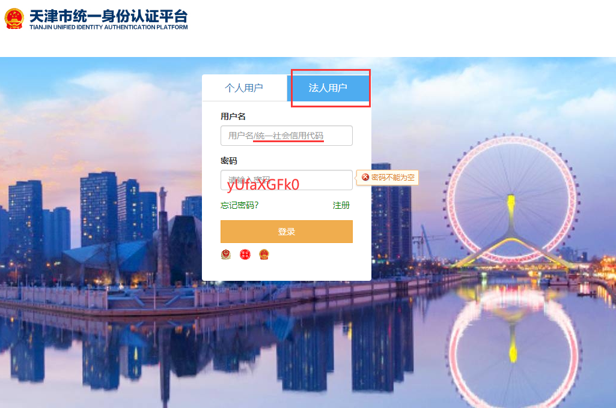
2.如出现用户名密码不正确的提示，需要点击“注册”
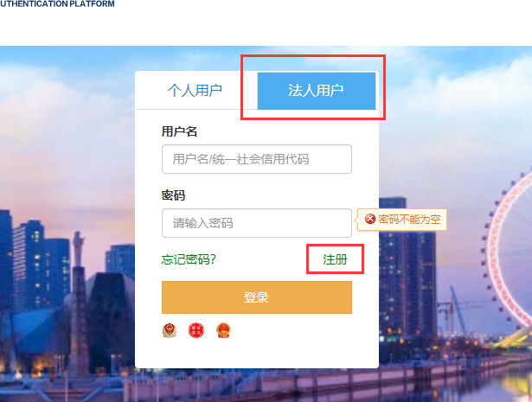
3.对应找到“统一社会信用代码”，直接输入代码查询是否需要注册
4.如已被认证，直接返回上一步，点击忘记密码，修改密码重新登录即可。
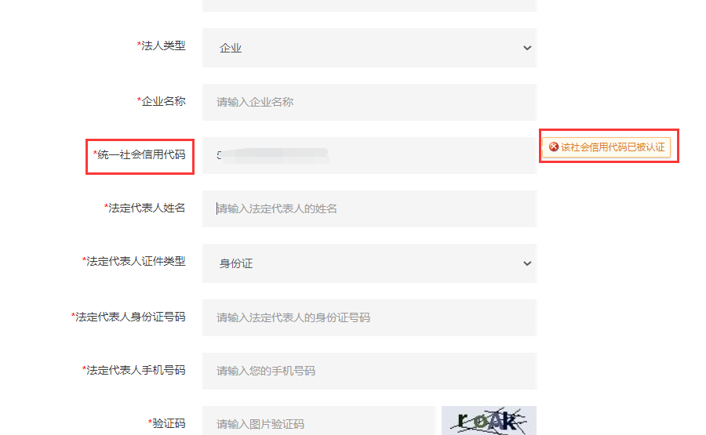
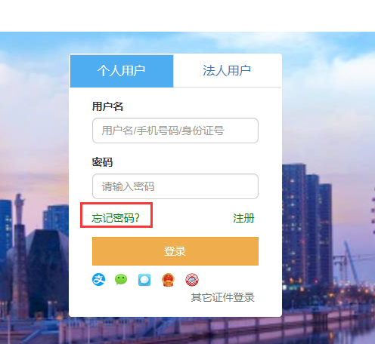
5.如果没有提示被认证，则需要在注册页面根据提示完成全部注册业务，进行登录
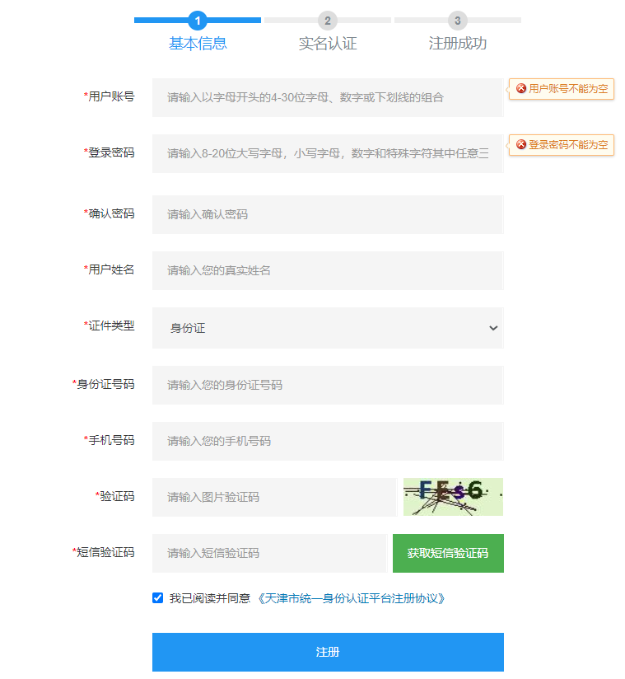
如果注册或忘记密码过程中出现问题，需要咨询平台客服咨询
